

**SOLUTION QUIZ - DÉCEMBRE 2021**

# ANAGRAMME

**Les mots suivants ont chacun une seule anagramme qui n'est jamais une forme conjuguée. Trouvez les solutions en vous aidant des lettres déjà placées.**

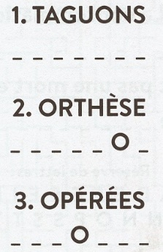

1. **NOUGATS**
2. **HÉTÉROS**
3. **REPOSÉE**



# LE BOUCHE-TROU



**_ C _ _ _ U _ L**

**Réponse = É C U R E U I L**

# DEVINETTES

**Voici les devinettes…**

CANE012

1. **Quelles sont les deux lettres les plus vieilles de l’alphabet?**

**Réponse = A et G (âgé)**

1. **Combien de terre y a-t-il dans un trou d’un mètre de rayon et d’un mètre de profondeur?**

**Réponse = Zéro, puisque c’est un trou.**

1. **Un avocat doit répondre à une question plutôt délicate que lui pose un client : « Un homme peut-il légalement se marier avec la sœur de sa veuve? »**

**Réponse = Non, ni légalement ni physiquement : le mari de la veuve est… mort!**

# ÉNIGMES

1. **Trois poissons sont dans un seau. L'un meurt. Combien en reste-t-il?**

**Réponse = 3**

* Parce que même s'il est mort il est resté dans le seau.

1. **Le temps que vous ne savez pas ce que je suis, je reste ce que je suis. Qui suis-je?**

**Réponse = Je suis une énigme.**

* Tant qu'on ne l'a pas découverte, elle reste une énigme.

1. **Je commence et finis par un "e" et je contiens une simple lettre. Qui suis-je?**

**Réponse = Une enveloppe.**

# QUIZ MUSICAL

Véronique Sanson, Diane Tell, Diane Juster, Nuance, Luce Dufault, Marie Carmen, Marie-Denise Pelletier, Nicole Croisille, Martine St Clair, Julie Masse

**Il fallait trouver le nom de la chanteuse.**

**1- Quel est le nom de la chanteuse? Marie Carmen Titre L’aigle noir**

<https://www.youtube.com/watch?v=GWR9Ti2ti8Y>

**2- Quel est le nom de la chanteuse? Diane Tell Titre Si j'étais un homme**

<https://www.youtube.com/watch?v=oOSajkKXl1E>

**3-  Quel est le nom de la chanteuse? Véronique Sanson Titre Amoureuse**

<https://www.youtube.com/watch?v=6PD6Ux7cNxM>

**4- Le nom de la chanteuse? Julie Masse Titre C'est zéro**

<https://www.youtube.com/watch?v=dHkSaxRqhu8>

**CANE012**

**5- Le nom de la chanteuse? Nicole Croisille Titre Une femme avec toi**

<https://www.youtube.com/watch?v=J3L2Lh6TlYU>

**6- Le nom de la chanteuse? Luce Dufault Titre Soirs de scotch**

<https://www.youtube.com/watch?v=Kgv93vBZXSg>

**7- Le nom de la chanteuse? Martine St Clair Titre Il y a de l'amour dans l'air**

<https://www.youtube.com/watch?v=0suo0u0dNAo>

**8- Le nom de la chanteuse? Nuance Titre Vivre dans la nuit**

<https://www.youtube.com/watch?v=KgkV1HHGnT0>

**9- Le nom de la chanteuse? Marie Denise Pelletier Titre Tous les cris les SOS**

<https://www.youtube.com/watch?v=yDPC8kSJUsY>

**10- Quel est le nom de la chanteuse?  Diane Juster Titre Ce matin**

<https://www.youtube.com/watch?v=AUNj32h_p0c>

# TROUVER LES DEUX FIGURES IDENTIQUES

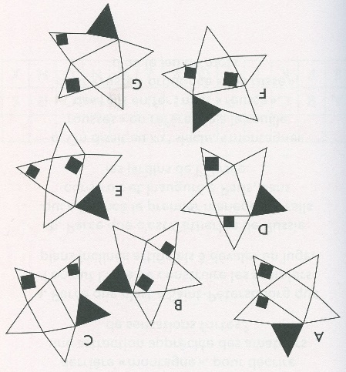

**Réponse = C et G**



